Lp. | Nazwa produktu | Ilość | Wymiar
1. | Krzesło HUGO szare  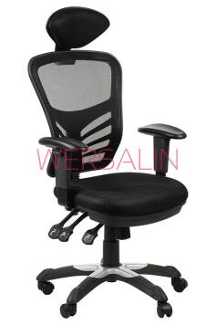 | 1
2. | Kontener KH13  Kolor Calvados  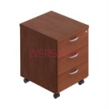 | 2 | Szerokość: 43,5 cm  Głębokość: 52 cm  Wysokość: 59 cm
3. | Szafa H52  Kolor Calvados  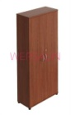 | 2 | Szerokość: 80,2 cm  Głębokość: 38,5 cm  Wysokość: 183,3 cm
4. | Szafka H34  Kolor Calvados  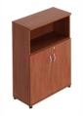 | 1 | Szerokość: 80,2 cm  Głębokość: 38,5 cm  Wysokość: 113 cm
5. | Nadstawka H11  Kolor Calvados  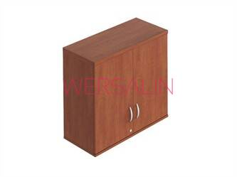 | 2 | Szerokość: 80,2 cm  Głębokość: 38,5 cm  Wysokość: 75 cm
6. | Biurko BH076  Kolor Calvados  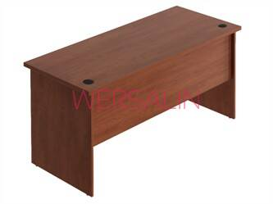 | 2 | Szerokość: 160 cm  Głębokość: 70 cm  Wysokość: 75,8 cm
Załącznik nr 1

